

**Escuela Normal de Educación Preescolar.**

Licenciatura en educación preescolar

Ciclo escolar 2020-2021

**Asignatura**: Estrategias Para el Desarrollo Socioemocional

**Titular del curso**: Eduarda Maldonado Martínez

**Título del trabajo**: SECUENCIA DIDÁCTICA

***(Evidencia 3)***

**Unidad III**: ESTRATEGIAS PARA EL DESARROLLO SOCIOEMOCIONAL EN PREESCOLAR.

**Competencias:**

Detecta los procesos de aprendizaje de sus alumnos para favorecer su desarrollo cognitivo y socioemocional

Aplica el plan y programas de estudio para alcanzar los propósitos educativos y contribuir al pleno desenvolvimiento de las capacidades de sus alumnos.

Emplea la evaluación para intervenir en los diferentes ámbitos y momentos de la tarea educativa para mejorar los aprendizajes de sus alumnos.

Sofía Abisai García Murillo #6

**Semestre**: 4°  **Sección**:”B”

Saltillo, Coahuila. Junio del 2021

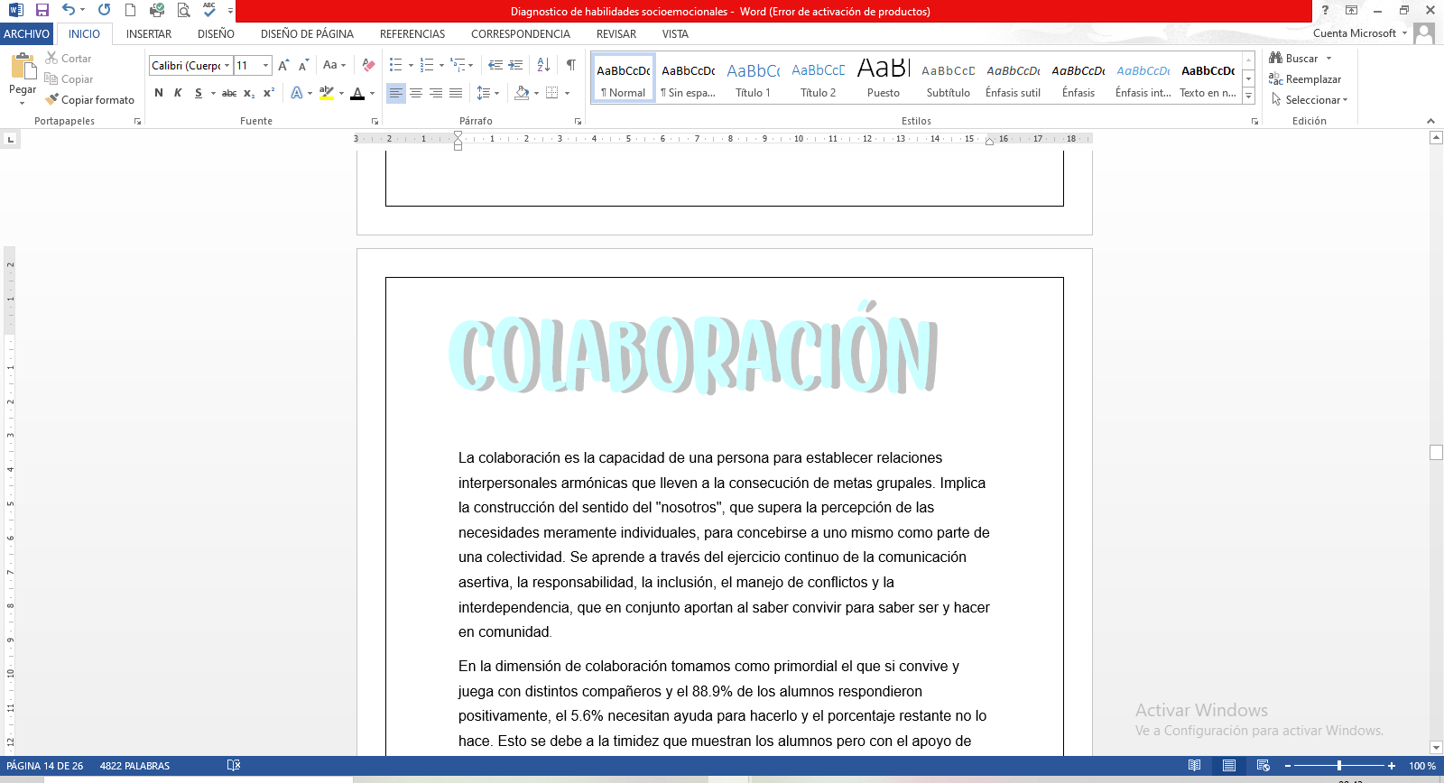

La colaboración es la capacidad de una persona para establecer relaciones interpersonales armónicas que lleven a la consecución de metas grupales. Implica la construcción del sentido del "nosotros", que supera la percepción de las necesidades meramente individuales, para concebirse a uno mismo como parte de una colectividad. Se aprende a través del ejercicio continuo de la comunicación asertiva, la responsabilidad, la inclusión, el manejo de conflictos y la interdependencia, que en conjunto aportan al saber convivir para saber ser y hacer en comunidad.

En la dimensión de colaboración tomamos como primordial el que si convive y juega con distintos compañeros y el 88.9% de los alumnos respondieron positivamente, el 5.6% necesitan ayuda para hacerlo y el porcentaje restante no lo hace. Esto se debe a la timidez que muestran los alumnos pero con el apoyo de sus compañeros es posible la interacción.

En el cumplimiento puntual de trabajos y tareas solicitadas 5 alumnos son los que cumplen en tiempo y forma, 12 alumnos lo realizan con ayuda y 2 alumnos no lo hacen. En esto se vuelve a reafirmar el indicador de realiza solo las actividades y lo mencionado e tal. Que los alumnos al entregar las evidencias los niños que terminaban rápido sus actividades las hacían de manera autónoma pero también había niños que tardaban más pero se veía que trabajaban solos; mientas que a otros se lograba observar que los papás intervenían en alguna que otra cosita para apoyar al niño para que terminara más rápido, pero al enviarlas a teams no lo hacen en tiempo y forma.

Según la perspectiva y observación durante las clases en línea de los padres de familia, el 63.2% de los alumnos si se integra con el trabajo colaborativo, el 31.6% necesita ayuda para hacerlo y el 5.3% no lo hace. Es aquí donde se puede mostrar que el trabajo colaborativo domina al grupo y si siguen trabajando asi los demás seguirán intentándolo y pronto lo harán con facilidad.

La mayoría de los alumnos participa en la realización de una respuesta común, 7 alumnos lo hacen con ayuda y 1 alumno no lo hace. Esto se demostró en la práctica, cuando se realizó la actividad del medio ambiente llegamos grupalmente a un acuerdo sobre las acciones que debíamos hacer para cuidar a la tierra y no todos participaron pero escucharon atentamente y repitieron lo que debíamos hacer.

Por último, el 78.9% de los padres aseguran que sus hijos respetan las reglas de las sesiones virtuales y el porcentaje restante lo hace con ayuda. Es totalmente cierto porque los alumnos acatan las indicaciones con mucha responsabilidad y respeto y con los alumnos que se batalla un poco más el padre de familia apoya, como por ejemplo el mantener los micrófonos apagados a menos que se les pida encenderlo, la mayoría de los niños lo hacen solos pero cuando no siempre están mamá y papá al pendiente.

Es muy notorio que a la mayoría de los alumnos les hace falta desarrollar esta dimensión socioemocional y basado en todo el diagnóstico realizado anteriormente se deicidio abordar esta dimensión para realizar una propuesta didáctica que se aplicaría en la segunda jornada de práctica en el mes de junio.

A continuación se presentará la secuencia didáctica que fue aplicada para fortalecer y favorecer la colaboración de los niños.

**ESCUELA NORMAL DE EDUCACIÓN PREESCOLAR DEL ESTADO DE COAHUILA**



Nombre del estudiante normalista: Sofía Abisai García Murillo

Grado: 2° Semestre 4 Sección:”B” Número de Lista: #6

Institución de Práctica: Jardín de Niños “Luis A. Beauregard” Anexo a la ENEP.

Clave: 05EJN0025J1 Zona Escolar: 102 Grado en el que realiza su práctica: 2° “C”

Nombre del Profesor(a) Titular: Julio César Salazar Márquez

Total de alumnos: 40 Niños: 20 Niñas: 20

Periodo de Práctica: 14 al 25 de Junio del 2021

|  |  |  |  |  |  |
| --- | --- | --- | --- | --- | --- |
| **HORA** | **LUNES** | **MARTES** | **MIERCOLES** | **JUEVES** | **VIERNES** |
| 9:30 a.m.- 9:40 am. |  | Pase de lista |  | Clase especial |  |
| 9:40 a.m.- 10:00 a.m. |  | Paco el niño especial  (inicio) |  | ¿En dónde vive...?  (Inicio) |  |
| 10:00 a.m.-10:25 a.m. | No hay sesión | Paco el niño especial  (Desarrollo) | No hay sesión | ¿En dónde vive...? (Desarrollo) | No hay sesión |
| 10:25 a.m.-10:30 a.m. |  | Pausa Activa |  | Pausa Activa |  |
| 10:30 a.m.- 10:50 a.m. |  | Paco el niño especial  (Desarrollo) |  | ¿En dónde vive…?  (Desarrollo) |  |
| 10:50 a.m.-11:00 |  | Descanso |  | Descanso |  |
| 11:00 a.m.-11:30 |  | Paco el niño especial  (Cierre) |  | ¿En dónde vive…? (Cierre) |  |

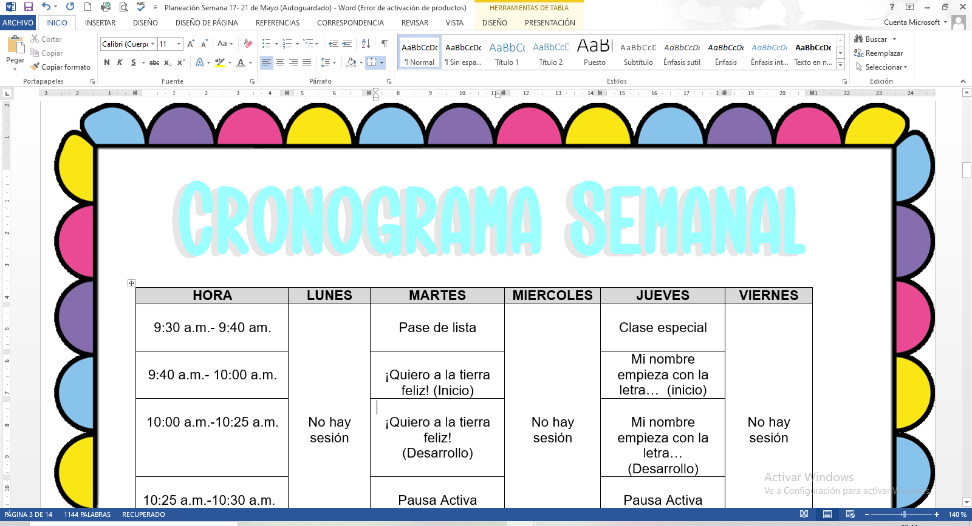



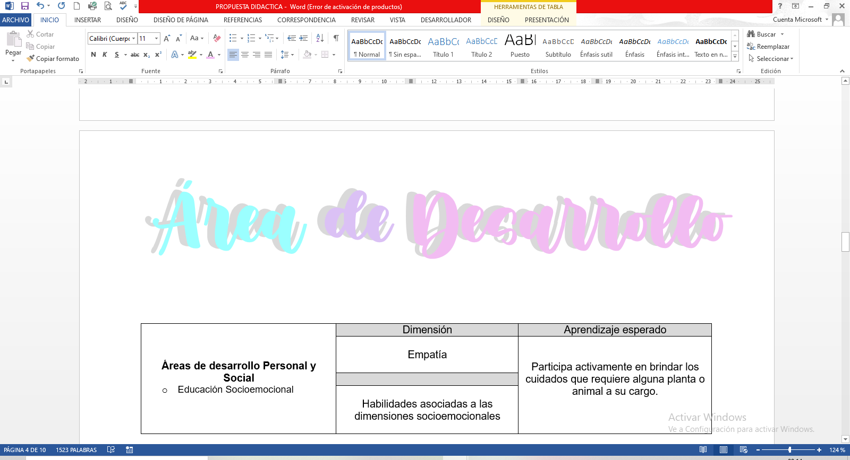

|  |  |  |
| --- | --- | --- |
| **Áreas de desarrollo Personal y Social**   * Educación Socioemocional | Dimensión | Aprendizaje esperado |
| Colaboración | Convive, juega y trabaja con distintos compañeros, y ofrece ayuda a quien lo necesita. |
| Habilidades asociadas a las dimensiones socioemocionales |
| Inclusión |

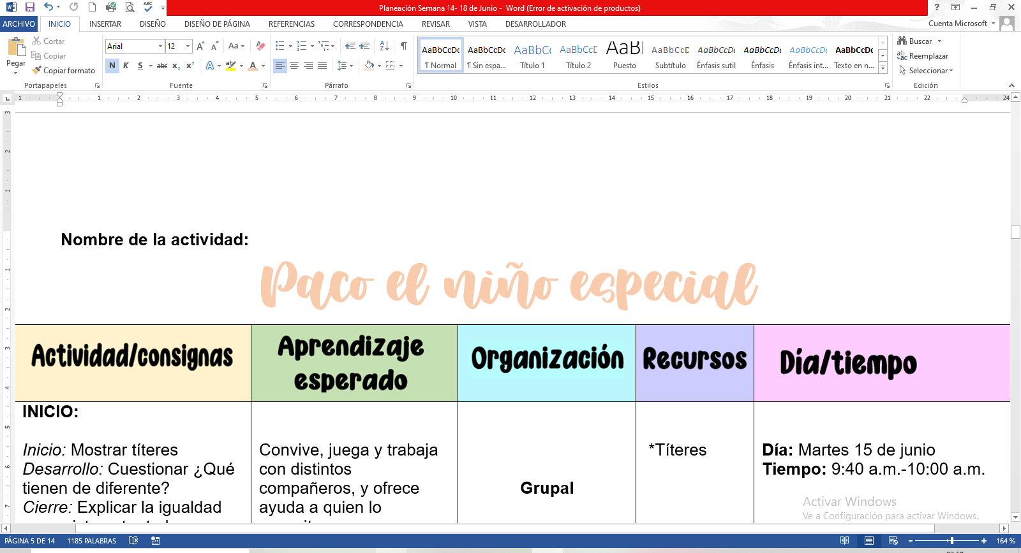**Nombre de la actividad:**

|  |  |  |  |  |
| --- | --- | --- | --- | --- |
|  |  |  |  |  |
| **INICIO:**  *Inicio:* Mostrar títeres  *Desarrollo:* Cuestionar ¿Qué tienen de diferente?  *Cierre:* Explicar la igualdad que existe entre todos a pesar de las diferencias con ejemplos | Convive, juega y trabaja con distintos compañeros, y ofrece ayuda a quien lo necesita. | **Grupal** | *Títeres | **Día:** Martes 15 de junio  **Tiempo:** 9:40 a.m.-10:00 a.m. |
| **DESARROLLO:**  *Inicio:* Describir una pequeña historia con los títeres  *Desarrollo:* Observar cuento  *Cierre:* Responder preguntas  ¿Te gusto el cuento?  ¿Qué paso?  ¿Estaba bien lo que hacían los niños?  ¿Por qué? | Convive, juega y trabaja con distintos compañeros, y ofrece ayuda a quien lo necesita | **Grupal** | * CUENTO: https://drive.google.com/file/d/1LdESfnnlLtV_ka7O7gCcksmal9y6cLiA/view?usp=sharing  . | **Día:** Martes 15 de junio  **Tiempo:**10:00 a.m.-10:30 a.m. |
| **CIERRE:**  *Inicio:* Mencionar una situación en la que todos puedan hacer juntos  *Desarrollo:* Mostrar ejemplos  *Cierre:* Exponer dibujo. | Convive, juega y trabaja con distintos compañeros, y ofrece ayuda a quien lo necesita | **Individual.** | **\***Cuaderno  *Colores | **Día:** Martes 15 de junio  **Tiempo:**10:30 a.m.-11:00 a.m. |
| **Observaciones:** | | | | |

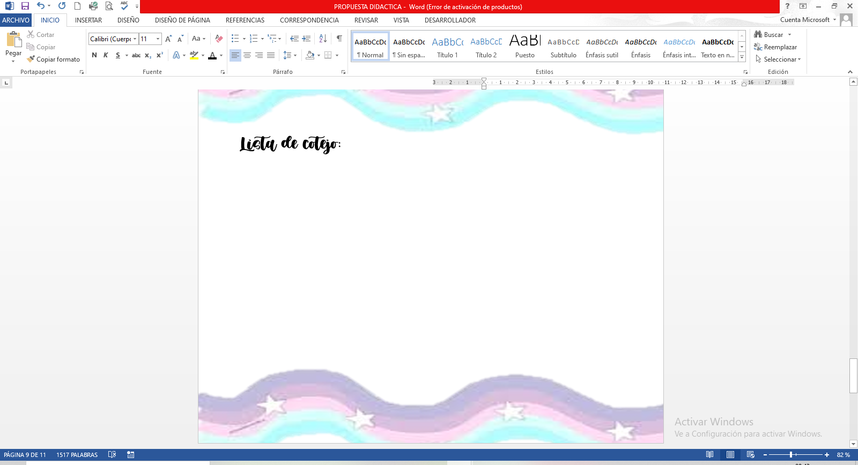

|  |  |  |  |
| --- | --- | --- | --- |
| INDICADOR | LO HACE | CON AYUDA | OBSERVACIONES |
| Identifica situaciones de convivencia grupal |  |  |  |
| Identifica cuando alguien necesita ayuda |  |  |  |
| Incluye a todos sus compañeros |  |  |  |
| Respeta las diferencias de los demás |  |  |  |

INICIO:

Durante el inicio de la actividad se buscó que los niños observaran las diferencias de los títeres para obtener sus ideas previas. Después se ejemplificaron muchas situaciones como la amistad de un niño y una niña, el uso de lentes, etc… marcando mucho las diferencias entre todos pero remarcando el trato por igual. Como consiguiente se realizó una conversación sobre la historia de los títeres para después observar el cuento.

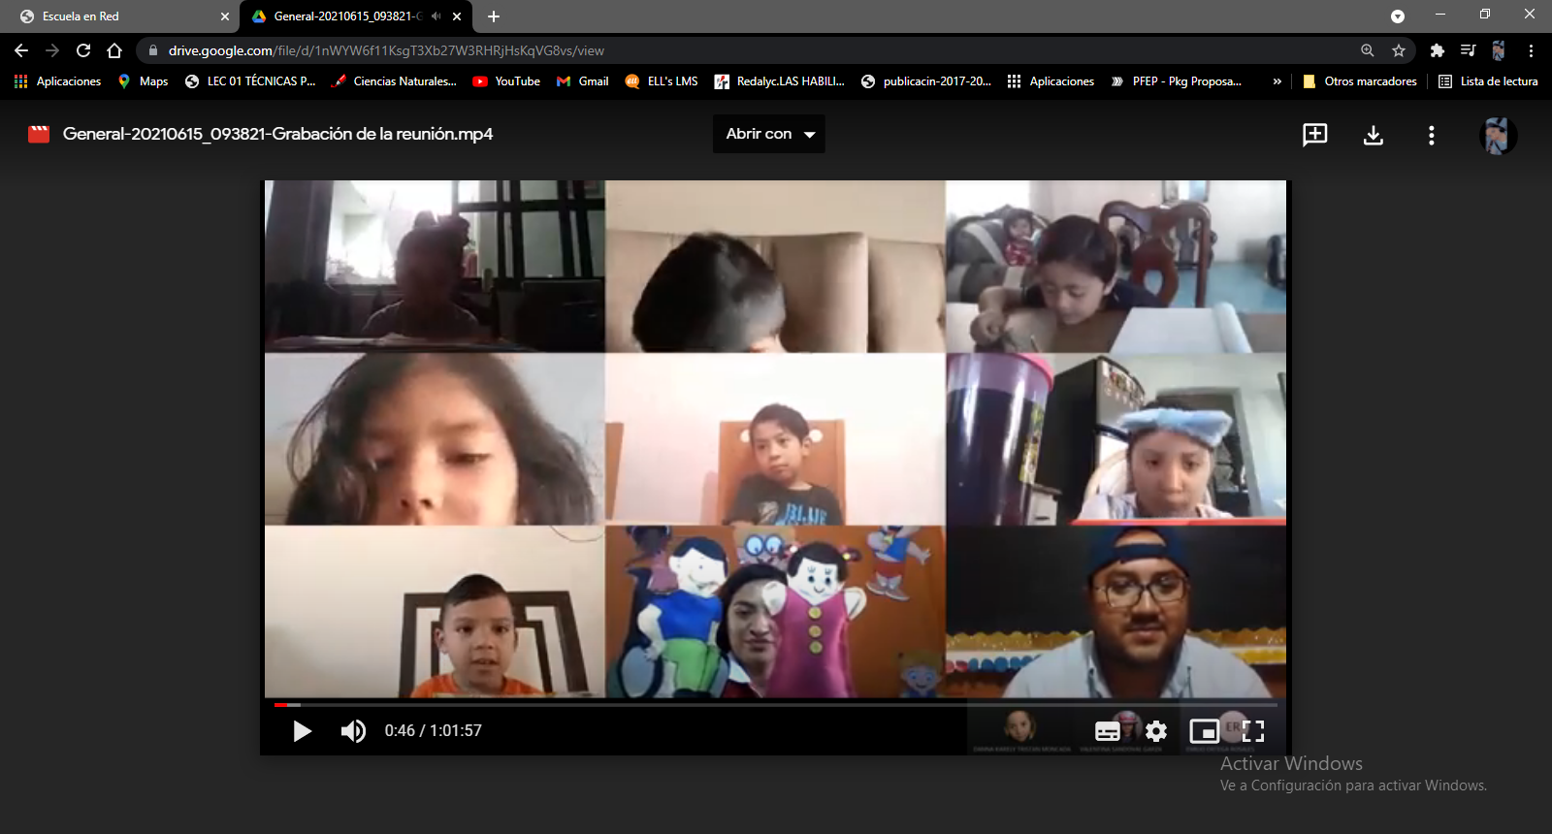

DESARROLLO:

Durante el desarrollo se observó un cuento mediante un video, en el cuál se mostraba una situación de discriminación hacía un niño con silla de ruedas. Después se realizaron preguntas como: ¿Te gusto el cuento? ¿Qué paso? ¿Estaba bien lo que hacían los niños? ¿Por qué? ¿Te gustó que alguien más llorará? ¿Por qué?; todo esto para hacer reflexionar a los niños. A continuación se explicó sobre los derechos humanos y que debíamos de respetarlos para ser muy felices y poder ser amigos todos. Para dejar un poco más claro jugamos “enanos y gigantes” para mostrarles que todos podemos jugar juntos sin importar la distancia, el género o las características físicas de cada uno.

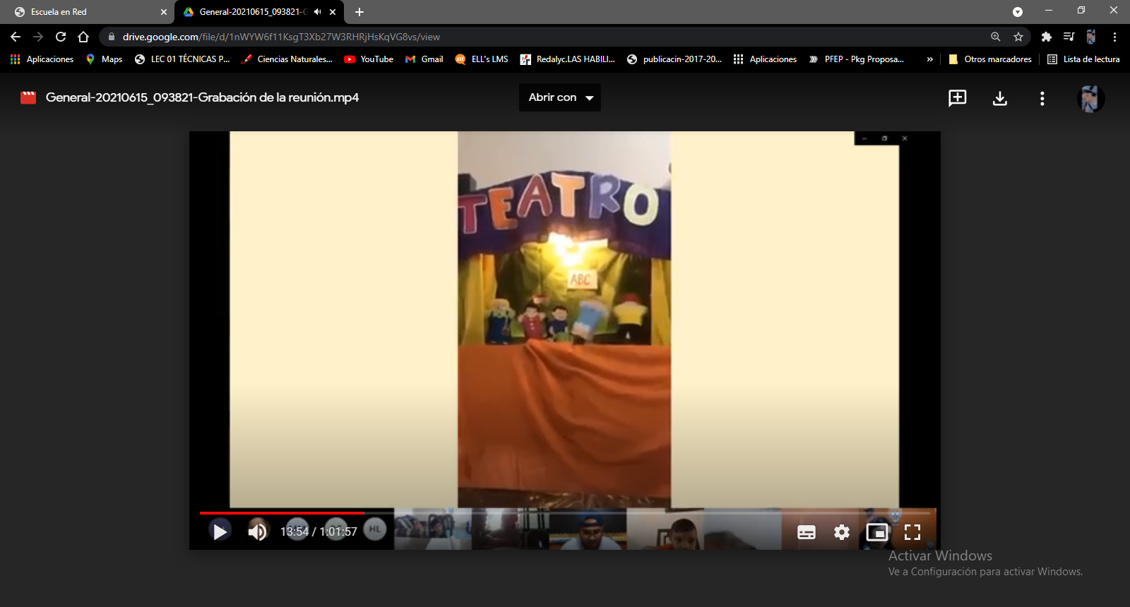

CIERRE:

Para concluir, realizaron un dibujo en el que mostrarían una situación en la que todos pudieran ejercer sus derechos, no fueran discriminados y estuvieran juntos.

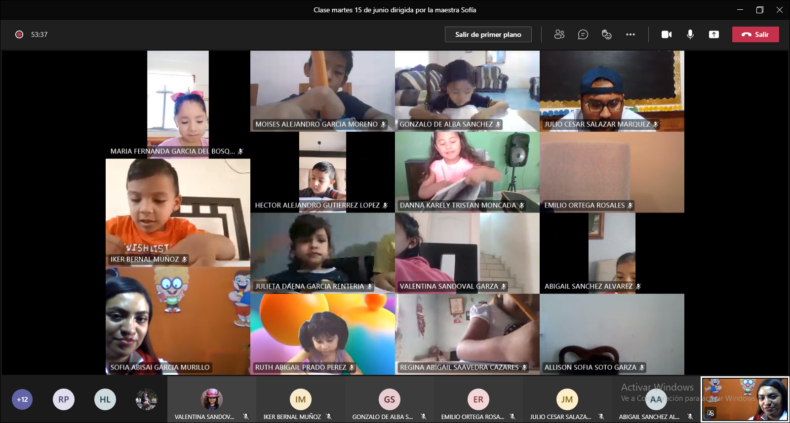

Link de la clase grabada:

https://drive.google.com/file/d/1nWYW6f11KsgT3Xb27W3RHRjHsKqVG8vs/view?usp=sharing



|  |  |  |  |  |  |  |
| --- | --- | --- | --- | --- | --- | --- |
| **RÚBRICA PARA EVALUAR SECUENCIA DIDÁCTICA** | | | | | | |
| **Competencias:** *Plantea las necesidades formativas de los alumnos de acuerdo con sus procesos de desarrollo y de aprendizaje, con base en los nuevos enfoques pedagógicos; Incorpora los recursos y medios didácticos idóneos para favorecer el aprendizaje de acuerdo con el conocimiento de los procesos de desarrollo cognitivo y socioemocional de los alumnos; y evalúa el aprendizaje de sus alumnos mediante la aplicación de distintas teorías, métodos e instrumentos considerando las áreas, campos y ámbitos de conocimiento, así como los saberes correspondientes al grado y nivel educativo.* | | | | **Problema:** *la violencia es una condición que perjudica a las personas por el manejo inapropiado de emociones como el enojo, frustración, ira, entre otras. Razón que provoca la necesidad que desde edades tempranas se promueva la convivencia sana, pacífica y democrática como aspectos esenciales del desarrollo integral del niño.* | | |
| **Referente** | **Preformal** | **Receptivo** | **Resolutivo** | **Autónomo** | **Estratégico** | |
| **Evidencia:** | *Falta fundamento con base en las necesidades, intereses y motivaciones del niño identificadas desde el diagnóstico.*  *Moviliza el aprendizaje esperado sin consistencia en los tres momentos de la secuencia didáctica*  *Falta precisión en la evaluación*  *Emplea el juego como estrategia y usa material de apoyo* | *Intenta dar respuesta a las necesidades, intereses y motivaciones del niño identificadas desde el diagnóstico sin lograrlo del todo.*  *Moviliza el aprendizaje esperado con consistencia en al menos dos de los momentos de la secuencia didáctica*  *Falta precisión en la evaluación*  *Emplea el juego como estrategia y usa material de apoyo* | *Fundamentada con base en las necesidades, intereses y motivaciones del niño identificadas desde el diagnóstico.*  *Moviliza el aprendizaje esperado en los tres momentos de la secuencia didáctica*  *Precise la evaluación*  *Emplea el juego como estrategia y usa material de apoyo atractivo al niño* | *Fundamentada con base en las necesidades, intereses y motivaciones del niño identificadas desde el diagnóstico.*  *Moviliza el aprendizaje esperado en los tres momentos de la secuencia didáctica*  *Precise la evaluación*  *Emplea el juego como estrategia con material de apoyo fundamentado en los intereses de los niños* | *Fundamentada con base en las necesidades, intereses y motivaciones del niño identificadas desde el diagnóstico.*  *Moviliza el aprendizaje esperado en los tres momentos de la secuencia didáctica*  *Precise la evaluación*  *Emplea el juego como estrategia*  *La secuencia es innovadora con material de apoyo atractivo a los intereses o motivaciones de los niños* | |
| *Secuencia didáctica para promover habilidades sociales* |
| **Criterio:** |
| *Fundamentada con base en las necesidades, intereses y motivaciones del niño identificadas desde el diagnóstico (30 pts.)*  *En los tres momentos se movilice el aprendizaje esperado (30 pts)*  *Precise la evaluación (20 pts.)*  *Material atractivo (no copias ni dibujos 20 pts.)* |
| **Ponderación: 100%** | **60%** | **70%** | **80%** | **90%** | **100%** | |
| **Evaluación** | **Logros** | **Nota** | | **Acciones para mejorar** | | |
| ***Autoevaluación\**** |  |  |  |  | |  |
| ***Coevaluación\**** |  | *\*Autoevaluación, coevaluación y heteroevaluación se plasmaran en la plataforma de escuela en red.* | | | | |
| ***Heteroevaluación\**** |  |